Miércoles
11
de Noviembre

Segundo de Primaria
Artes

Observemos y reconozcamos nuestras emociones

Aprendizaje esperado: Utiliza los colores primarios y secundarios, cálidos y fríos, para expresar sentimientos.

Énfasis: Reconoce en pinturas, ilustraciones, acuarelas, fotografías, cómics y otras obras visuales el uso del color para expresar sensaciones, sentimientos y emociones.

¿Qué vamos a aprender?

Utilizarás colores primarios y secundarios, cálidos y fríos para expresar sentimientos.

Reconocerás en pinturas, ilustraciones, acuarelas, fotografías, cómics y otras obras visuales el uso del color para expresar sensaciones, sentimientos y emociones.

En las sesiones anteriores de Artes has experimentado y trabajado con música y danza, en donde también has explorado tus emociones y sensaciones.

Seguirás explorando y reconociendo todo eso que puedes sentir, pero ahora mediante las artes visuales.

Conocerás una muestra de diferentes expresiones de las artes visuales que te pueden mostrar algunas de la sensaciones y sentimientos que expresan los artistas y que a ustedes les pueden producir alguna emoción igual o puede ser diferente.

¿Qué hacemos?

Actividad 1

Las siguientes imágenes son de la “Técnica de acuarela” sus características técnicas son:

- Es una pintura al agua, muy fluida, y por ello seca rápido.
- Es una pintura que cambia al secar.
- Es una pintura de Transparencias.

Que sensaciones te producen estas obras. Observa con atención.

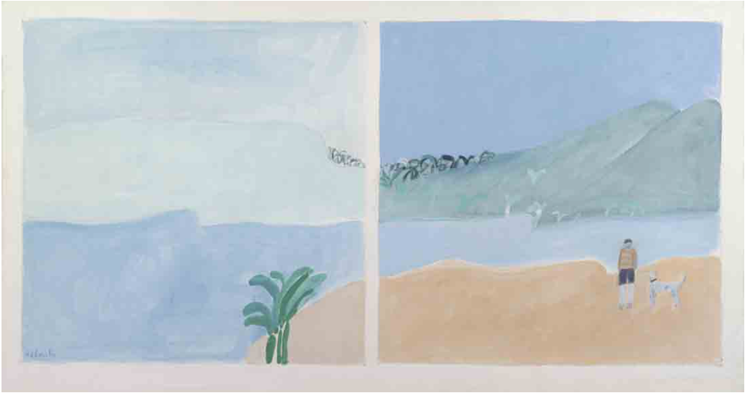

Acuarela, 1
Autor: Joy Laville
Título: Sin Título Año: 1988 Características: Acuarela sobre papel, 35 cm X 71 cm
Se utilizó de 1988 a 1992
Mi Libro de primero Recortable Parte I
https://www.conaliteg.gob.mx/pintando_la_educacion_mostrar.php?id=28

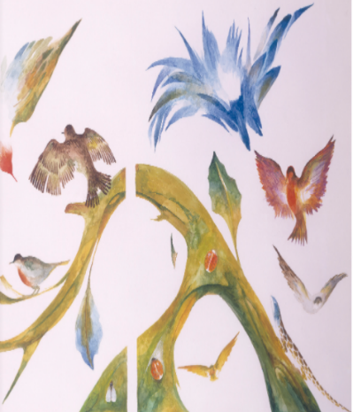
Acuarela. 2
Guillermo Meza, sin título, 1988 Acuarela sobre papel, 59.6 x 84 cm.
https://historico.conaliteg.gob.mx/H2014P1EAM.htm#page/13

Actividad 2

La ilustración es un dibujo, pintura u obra impresa de arte que explica visualmente, la representa, o simplemente decora un texto escrito.

Lee con atención un párrafo de la poesía “Brisa que apenas mueves” en la cual se hace referencia a algunos elementos naturales y materiales. Trata de distinguir las sensaciones que te produce la poesía.

Brisa que apenas mueves.

Brisa que apenas mueves
las flores, sosegada,
fino aliento del Carmen
que blandamente pasas,
ven y empuja mi barca,
presa en el mar inmóvil.

Llévame poderosa,
en tus mínimas alas,
oh, brisa, fino aliento,
brisa que apenas mueves
las flores, sosegada.
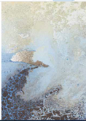

Comenta acerca de las sensaciones que distinguieron al escuchar y visualizar las obras propuestas y si fueron iguales o diferentes al de la actividad anterior, al utilizar más de un sentido en la percepción de las obras artísticas.

Actividad 3

¿Y entonces qué es la fotografía? la fotografía es la técnica de captar imágenes permanentes con una cámara, para luego reproducirlas o imprimirlas en un papel especial o en una pantalla de un aparato tecnológico.

Observa algunos ejemplos: Estas imágenes fotográficas, ¿Qué te recuerdan? ¿Se parece tu familia a alguna de éstas?
Fuente: Pág. 10 niñas tarahumaras, fotografía de Oscar Ángel Torres Gómez
Pág. 12 Mujer con los niños en bicicleta en las calles del pueblo. Izamal, Yucatán. Cem Cambay/agefotostock/Photo/Stock
Pág. 15. Familia, Guatemala. Tolo Balaguer/agefotostock/Photo/Stock

En las siguientes fotografías son de algunos niños y niñas de segundo grado de diferentes escuelas y comunidades.
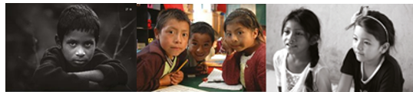
Fuente: Pág. 27. (arr) niño con brazos cruzados, fotografía de Kailash Kumar, bajo licencia CCO/Pexels.com
Pág. 33 niños mayas en su escuela en Solala Guatemala, Fotografía de USAID Guatemala, bajo licencia CC -BY- NC-ND 2.0
Pág. 76 niñas Jacaltenango, Guatemala, Fotografía USAID Guatemala, bajo licencia CC-BY-NC-ND 2.0

¿Se parecen a ti o alguna persona que conozcas? ¿En qué se parecen? ¿Qué emoción crees que proyectan? ¿Están tristes, alegres, enojados, cansados, atentos, molestos? ¿Cómo crees que se sienten?

Actividad 4

Por último, ¿Qué es un comic? ¿Sabes que es un comic o alguna vez has oído mencionar esa palabra?

El comic es una forma de expresión artística, a la vez que un medio de comunicación, que consiste en una serie de ilustraciones y texto que, leídas en secuencia continua, permite al lector entender un relato.

En muchos lugares de México, se le conoce como historieta, así como, en otros lugares tiene otros nombres, ¿En tu comunidad como le conocen?

Construye un comic, utilizando las imágenes del gran artista, grabador, ilustrador y caricaturista: Guadalupe Posada.

Se trata de utilizar las imágenes propuestas de Posadas, organizarlas y creando diálogos que cuenten una pequeña historia, pero que estén acordes a las imágenes.
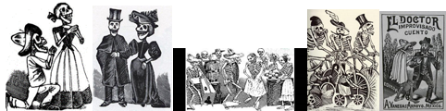

Fotografías del Libro de Formación Cívica y Ética. Segundo grado. 2020 SEP
Grabados. Guadalupe Posada. (1852-1913) Dominio Público. Fotos: Museo Palacio de Bellas Artes

La forma y el color de una imagen te pueden traer emociones o sensaciones que puedes asociar con preferencias, situaciones, gustos o situaciones de tu vida. Y el arte es una manera de reconocerlas y expresarlas de forma libre.

El Reto de Hoy:

Retoma alguna de las técnicas de las artes visuales y exprésate de manera libre, no te reprimas y experimenta, puedes realizarlo de forma individual o acompañado de un familiar o amigo.

Experimenta y disfrútalo.

Si te es posible consulta otros libros y comenta el tema de hoy con tu familia.

¡Buen trabajo!

Gracias por tu esfuerzo.

